“SAYANGI KELUARGA MEMBAWA BAHAGIA”
(06 November 2015 / 24 Muharram 1437H)

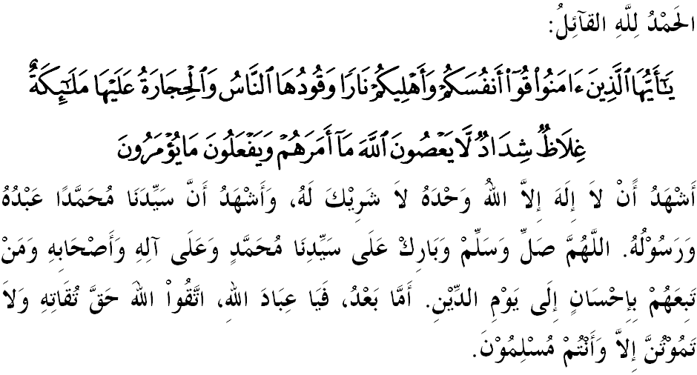
SIDANG JUMAAT YANG DIRAHMATI ALLAH,
Saya menyeru diri saya dan sidang Jumaat sekalian, marilah sama-sama kita memperkasakan ketakwaan kita kepada Allah SWT dengan mengerjakan segala suruhan-Nya dan meninggalkan larangan-Nya. Mudah-mudahan kita mendapat keberkatan dan keredhaan-Nya di dunia mahu pun di akhirat. Mimbar pada hari ini akan membicarakan khutbah yang bertajuk: “SAYANGI KELUARGA MEMBAWA BAHAGIA”.

SIDANG JUMAAT YANG DIRAHMATI ALLAH,
Perkahwinan adalah suatu ibadah yang dituntut oleh syariat. Ia merupakan suatu usaha dan kesinambungan untuk melahirkan generasi khalifah Allah SWT di dunia ini. Perkahwinan bukan sahaja boleh melahirkan keberkatan dalam kehidupan, malah mewujudkan suasana harmoni kepada masyarakat dan negara. Bagaimanapun, bagi pasangan yang berkahwin, bukan mudah untuk membentuk sesebuah perkahwinan untuk mencapai matlamat sebuah keluarga bahagia. Keluarga yang bahagia bermaksud keluarga yang dibina atas asas ketaqwaan kepada Allah SWT dan memperoleh rahmat-Nya di dunia dan di akhirat. Allah SWT menjelaskan di dalam Surah at-Tahrim ayat 6,
Maksudnya: “Wahai orang-orang yang beriman! Peliharalah diri kamu dan keluarga kamu dari Neraka yang bahan-bahan bakarannya: manusia dan batu (berhala); neraka itu dijaga dan dikawal oleh malaikat-malaikat yang keras kasar (layanannya); mereka tidak menderhaka kepada Allah dalam segala yang diperintahkan-Nya kepada mereka, dan mereka pula tetap melakukan segala yang diperintahkan.”

Berdasarkan ayat ini, pemimpin sebuah rumahtangga, suami dan isteri atau ibu bapa bertanggungjawab menentukan dan mengambil berat supaya dasar rumahtangga tidak bercanggah dengan syariat Islam. Berdasarkan pemerhatian mimbar, terdapat suami isteri atau ibu bapa hilang arah tuju yang jelas dalam mengemudi keluarga. Kelemahan ini mengakibatkan anak-anak hidup dalam keadaan terumbang-ambing.
Persoalan besar yang timbul ialah apakah penyelesaian yang terbaik bagi memastikan sebuah keluarga menuju arah yang betul dan selamat. Mimbar ingin menegaskan bahawa untuk membentuk sebuah keluarga yang bahagia, setiap pemimpin rumahtangga perlu mempunyai ilmu dan pendidikan kekeluargaan berteraskan fahaman agama Islam bagi menjamin keutuhan institusi keluarga.
MUSLIMIN YANG DIRAHMATI ALLAH,
Kita menyedari bahawa fenomena keluarga masa kini sangat mencabar berbanding zaman dahulu. Justeru, mana-mana pemimpin keluarga yang tidak mementingkan pendidikan akan terus tertinggal dari segi penghayatan ilmu. Manakala keluarga yang tidak memiliki pegangan agama yang kukuh akan terjerumus dengan segala macam gejala sosial yang tidak berakhlak seperti ancaman penagihan dadah, judi, zina, minum arak, rempit, pembuangan bayi dan seumpamanya yang menyalahi hukum Allah SWT dan undang-undang negara.
Islam mengajar umatnya agar menjadikan rumahtangga sebagai sebuah institusi yang aman, selamat, sihat, harmoni dan bahagia buat seluruh ahli keluarga. Oleh itu, pembinaan keluarga yang bahagia ini perlu dilihat kepada peranan dan tanggungjawab yang dimainkan oleh setiap isi rumah, merangkumi ibu bapa dan anak-anak. Tanggungjawab ini haruslah disemai sejak di awal perkahwinan lagi supaya ibu bapa menjadi orang pertama memberi bimbingan dan tunjuk ajar yang betul kepada anak-anak. Allah SWT menjelaskan di dalam Surah Luqman ayat 13,
Maksudnya: “Dan (ingatlah) tatkala Luqman berkata kepada anaknya, semasa ia memberi nasihat kepadanya:”Wahai anak kesayanganku, janganlah engkau mempersekutukan Allah (dengan sesuatu yang lain), sesungguhnya perbuatan syirik itu adalah satu kezaliman yang besar.”

SIDANG JUMAAT YANG DIRAHMATI ALLAH,
Dalam pembinaan keluarga bahagia ini, dasarnya perlu selari dengan kehendak syarak agar ia memberi kesan yang baik kepada diri dan keluarga. Di samping itu, beberapa perkara perlu diambil perhatian iaitu:
Pertama, meletakkan akidah yang kukuh dan mantap kepada Allah SWT sebagai asas utama dalam pembinaan keluarga bahagia. Kedua, mematuhi garis panduan yang diajar oleh Islam dalam memahami tanggungjawab dan amanah yang dipikul. Ketiga, mengakui dan bersedia melaksanakan ketaatan sebagai suami, isteri dan anak-anak. Keempat, menjadikan diri sebagai contoh dan teladan yang terbaik. Kelima, sentiasa memupuk rasa kasih sayang dan silaturahim dalam suasana ceria.
Imam Ibnu Katsir rahimahullah menyatakan bahawa Allah SWT menganugerahkan satu nikmat yang sangat besar untuk hamba-Nya yang beriman, di mana anak-anak atau ahli keluarga mereka akan dihimpunkan semula oleh Allah SWT bersama ibu bapa mereka di dalam syurga. Perhimpunan ini merupakan penyempurnaan nikmat Allah SWT ke atas mereka yang pernah berkumpul di dunia ini sebagai sebuah keluarga yang diasaskan dengan keimanan, meskipun mereka berbeza dari segi amalan. Allah SWT menjelaskan di dalam Surah at-Thur ayat 21,
Maksudnya: “Dan orang-orang yang beriman yang diturut oleh zuriat keturunannya dengan keadaan beriman, Kami hubungkan (himpunkan) zuriat keturunannya itu dengan mereka (di dalam Syurga); dan Kami (dengan itu) tidak mengurangi sedikitpun dari pahala amal-amal mereka; tiap-tiap seorang manusia terikat dengan amal yang dikerjakannya.”

SIDANG JUMAAT YANG DIRAHMATI ALLAH,
Membentuk sesebuah keluarga bukanlah untuk sehari dua sahaja, bahkan ia berterusan selama mana hayat dikandung badan. Justeru, kejayaan ibu bapa membentuk keluarga beriman akan menjadi cermin kepada anak-anak apabila mereka membina keluarga pada masa akan datang. Ibu bapa mempunyai pengaruh yang kuat terhadap kehidupan anak-anak.
Keluarga yang harmoni dan bahagia hanya akan dapat diwujudkan jika setiap individu yang menganggotainya telah melalui pelbagai proses pemupukan kejiwaan yang berkesan sejak kecil. Kesediaan setiap anggota untuk bersedia berkorban dan bertolak asur sesama mereka akan memudahkan proses pemupukan keluarga bahagia ini. Sesungguhnya keluarga bahagia merupakan asas pembentukan masyarakat yang penyayang dan masyarakat yang maju. Jika pincang keluarga, maka pincanglah masyarakatnya.
Sempena sambutan Bulan Keluarga Kebangsaan 1Malaysia yang diadakan pada bulan November setiap tahun, kali ini dengan tema “Saya Sayang Keluarga Saya”, mimbar menyeru sidang jemaah dan masyarakat di negara ini, marilah kita menyemai nilai KASIH iaitu kasih sayang, akhlak mulia, sihat dan selamat, berilmu dan harmoni dalam kehidupan keluarga kita.
Semoga dengan itu, institusi keluarga yang dibina, berjaya menghidupkan persekitaran yang baik dan harmoni serta melimpahkan keberkatan kepada masyarakat dan negara. Mudah-mudahan negara kita akan menjadi sebuah negara yang gemilang. Mengakhiri khutbah pada hari ini, antara kesimpulan yang dapat diambil ialah:

Pertama: | Membina keluarga bahagia merupakan tuntutan yang besar di dalam Islam. Oleh itu, menjadi kewajiban kepada kita untuk memastikan keluargaku syurgaku mengikut acuan Islam sebenar.
Kedua: | Setiap individu muslim wajib memahami tujuan dan matlamat sesebuah perkahwinan. Perkahwinan bukan sekadar pelengkap kehidupan malah ia sebagai jaminan untuk ke syurga.
Ketiga: | Nilai takwa dan kasih sayang adalah elemen terpenting dalam kehidupan berkeluarga. Sekiranya ia tiada nescaya, gagallah keluarga untuk mengecapi nikmat kebahagiaan.
Keempat: | Setiap ahli keluarga perlu tahu dan faham akan tanggungjawab masing-masing.
Maksudnya: “Dan juga mereka (yang diredhai Allah itu ialah orang-orang) yang berdo’a dengan berkata: “Wahai Tuhan kami, berilah kami beroleh dari isteri-isteri dan zuriat keturunan kami: perkara-perkara yang menyukakan hati melihatnya, dan jadikanlah kami imam ikutan bagi orang-orang yang (mahu) bertaqwa.” – Surah al-Furqan: 74

